第五单元 20以内的进位加法
第1课时 9加几
【教学内容】
教材第88～89页相关内容。
【教学目标】
1.会用“凑十法”正确计算9加几的进位加法。
2.能结合实物图、摆小棒、文字叙述等方式理解和掌握“凑十法”，发展动手操作能力以及数学思维能力。
3.经历9加几的计算方法的探索过程，体会算法的多样化，感悟“凑十法”在计算中的方便与快捷。
【重点难点】
重点：会用“凑十法”正确计算9加几的进位加法。
难点：理解“凑十法”的思维过程。
【教学过程】
一、情境导入
【课件出示教材第88页主题图】
师：一年一度的运动会开始了，各项比赛正激烈地进行着。你们看，小欣和小亮在干什么呢？
预设：他们给运动员们准备了一些酸奶。
二、探究新知
1.提出问题，列出算式。
师：你们知道一共有多少盒酸奶吗？你会列式吗？
预设：箱子里已经放了9盒，还有4盒没有放。要求一共有多少盒，用加法计算，列式为9＋4。
2.探究算法。
师：9＋4的结果是多少呢？你会计算吗？
学生尝试计算，然后举手汇报：
方法一：画○代替酸奶，一盒一盒数下去，一共有13盒。
方法二：接着数，10、11、12、13，一共有13盒。
方法三：先把箱子外的1盒放进箱子里，凑成10，再算10加3得13。
学生汇报完后，教师呈现书本上小欣和小亮的做法，并引导学生发现：小欣用的方法就是接着数，小亮的方法与第三种方法是一样的。
师：请大家用小棒把小亮的方法摆出来。
学生动手操作，然后举手展示：先在左边摆9根小棒，右边摆4根小棒；接着从右边拿1根放在左边，右边还剩3根，左边变成了10根，也就是1捆；最后用10加3，得13。


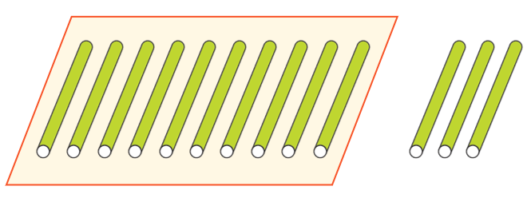



师：为什么要先凑出“10”呢？这样做有什么好处？
预设：因为10加几就等于十几，凑成“10”，计算就更简单了。
师：现在请你们用凑“10”的方法说一说“9＋4”的计算过程。
预设：把4分成1和3，先算9＋1＝10，再算10＋3＝13。
学生汇报完后，教师呈现完整思路，并介绍：像这样，把一个加数凑成10再计算的方法叫作凑十法。
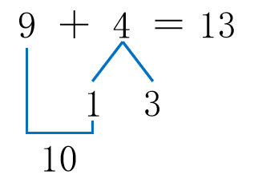

三、快乐应用
1.完成教材第89页“做一做”。
2.9＋2＝ 9＋4＝ 9＋6＝
9＋1＝ 9＋8＝ 9＋3＝
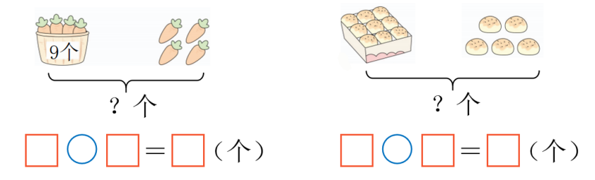
3.

四、课堂小结
通过这节课的学习，你有什么收获？
五、课后作业
完成《新领程》或《学练优》本课时的习题。
【板书设计】
9加几

